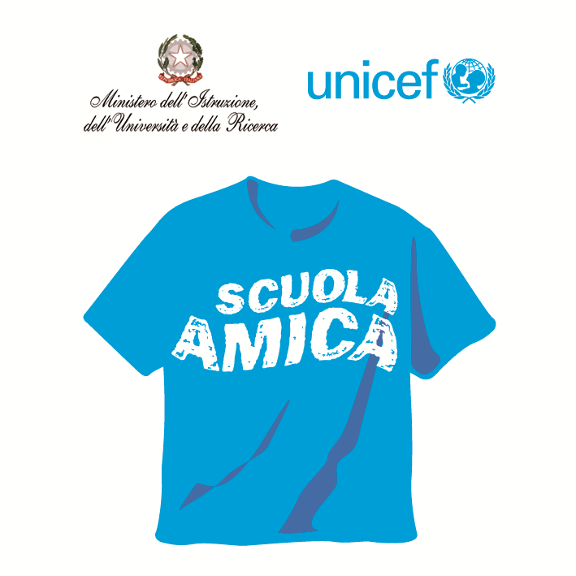
Ministero dell’Istruzione dell’Università e della Ricerca




Istituto Comprensivo “Bozzini – Fasani”
Via Raffaello - 71036 LUCERA

Convenzione Internazionale ONU dei Diritti dell’Infanzia: 20 novembre 1989
ratificata dallo Stato Italiano con la L . 176 del 27 Maggio 1991
________________________________________________________________________________________________________________________________________________________________

Circolare n. 95

Ai docenti

Oggetto: Questionari RAV - Risorse professionali docenti.

Facendo seguito a quanto già comunicato nelle assemblee del Collegio dei docenti, in linea con le disposizioni ministeriali relative alla Valutazione del Sistema Educativo di Istruzione e Formazione, si trasmettono i questionari per la raccolta di notizie relative alle risorse professionali dei docenti.

Tutti i questionari compilati devono essere consegnati entro la fine del mese di marzo ai responsabili di plesso che provvederanno a trasmettere le schede al Dirigente Scolastico.

Ringrazio per la collaborazione.

Lucera, 17/03/2015 Il Dirigente Scolastico
Prof. Mario Tibelli

